ПОЯСНИТЕЛЬНАЯ ЗАПИСКА
к проекту постановления Кабинета Министров Чувашской Республики
«О государственной информационной системе в сфере здравоохранения Чувашской Республики «Республиканская медицинская информационная система Чувашской Республики»

Проект постановления Кабинета Министров Чувашской Республики
«О государственной информационной системе в сфере здравоохранения Чувашской Республики «Республиканская медицинская информационная система Чувашской Республики» (далее – проект постановления) разработан Министерством здравоохранения Чувашской Республики в соответствии с Федеральным законом от 27 июля 2006 г. № 149-ФЗ «Об информации, информационных технологиях и о защите информации», постановлением Правительства Российской Федерации от 6 июля 2015 г. № 676 «О требованиях к порядку создания, развития, ввода в эксплуатацию, эксплуатации и вывода из эксплуатации государственных информационных систем и дальнейшего хранения содержащейся в их базах данных информации», постановлением Правительства Российской Федерации от 9 февраля 2022 г. № 140 «О единой государственной информационной системе в сфере здравоохранения», приказом Министерства здравоохранения Российской Федерации от 24 декабря 2018 г. № 911н «Об утверждении Требований к государственным информационным системам в сфере здравоохранения субъектов Российской Федерации, медицинским информационным системам медицинских организаций и информационным системам фармацевтических организаций».
Проектом постановления утверждается Положение о государственной информационной системе Чувашской Республики «Республиканская медицинская информационная система Чувашской Республики» (далее – ГИС «РМИС ЧР»), разработанное в соответствии с «Методическими рекомендациями по разработке нормативного правового акта высшего исполнительного органа власти субъекта Российской Федерации о государственной информационной системе в сфере здравоохранения субъекта Российской Федерации и положения о государственной информационной системе в сфере здравоохранения субъекта Российской Федерации» (ФГБУ «Центральный научно-исследовательский институт организации и информатизации здравоохранения» Министерства здравоохранения Российской Федерации, версия 1.0. от 30 сентября 2022 г.).
Положение о ГИС «РМИС ЧР» определяет:
назначение, задачи и функции, структуру и описание подсистем ГИС «РМИС ЧР»;
порядок взаимодействия ГИС «РМИС ЧР» с информационными системами медицинских и фармацевтических организаций;
участников информационного взаимодействия и их полномочия;
порядок и сроки предоставления информации;
порядок доступа к информации, содержащейся в ГИС «РМИС ЧР»;
требования к программно-техническим средствам ГИС «РМИС ЧР»;
порядок обмена информацией с использованием ГИС «РМИС ЧР»;
требования к защите информации, содержащейся в ГИС «РМИС ЧР»;
полномочия оператора и технического администратора ГИС «РМИС ЧР».
Проектом постановления предусмотрено, что функции оператора ГИС «РМИС ЧР», а также правомочия обладателя информации, содержащейся в ГИС «РМИС ЧР» от имени Чувашской Республики, а также создание, сопровождение и развитие ГИС «РМИС ЧР» будет осуществлять Министерство здравоохранения Чувашской Республики.
Задача технического администрирования ГИС «РМИС ЧР» будет возложена на бюджетное учреждение Чувашской Республики «Медицинский информационно-аналитический центр» Министерства здравоохранения Чувашской Республики.
Проектом предусмотрено, что автономное учреждение Чувашской Республики «Центр информационных технологий» Министерства цифрового развития, информационной политики и массовых коммуникаций Чувашской Республики будет осуществлять отдельные функции оператора ГИС «РМИС ЧР» в части обеспечения технического функционирования ГИС «РМИС ЧР» на мощностях Республиканского центра обработки данных (далее – Оператор РЦОД).
Принятие Проекта позволит ускорить темпы социально-экономического развития Чувашской Республики, а также повысить эффективность государственного управления в сфере здравоохранения.
В соответствии с постановлением Кабинета Министров Чувашской Республики от 29 ноября 2012 г. № 532 «О проведении оценки регулирующего воздействия проектов нормативных правовых актов Чувашской Республики» оценка регулирующего воздействия проекта постановления не проводится, так как проект постановления не устанавливает обязательные требования, связанные с осуществлением предпринимательской и иной деятельности.
Принятие проекта постановления не потребует изменения или признания утратившими силу иных нормативных правовых актов Чувашской Республики, а также выделения дополнительных финансовых средств из республиканского бюджета Чувашской Республики.

Заместитель Председателя Кабинета Министров Чувашской Республики – министр здравоохранения Чувашской Республики | 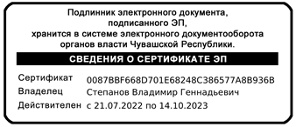  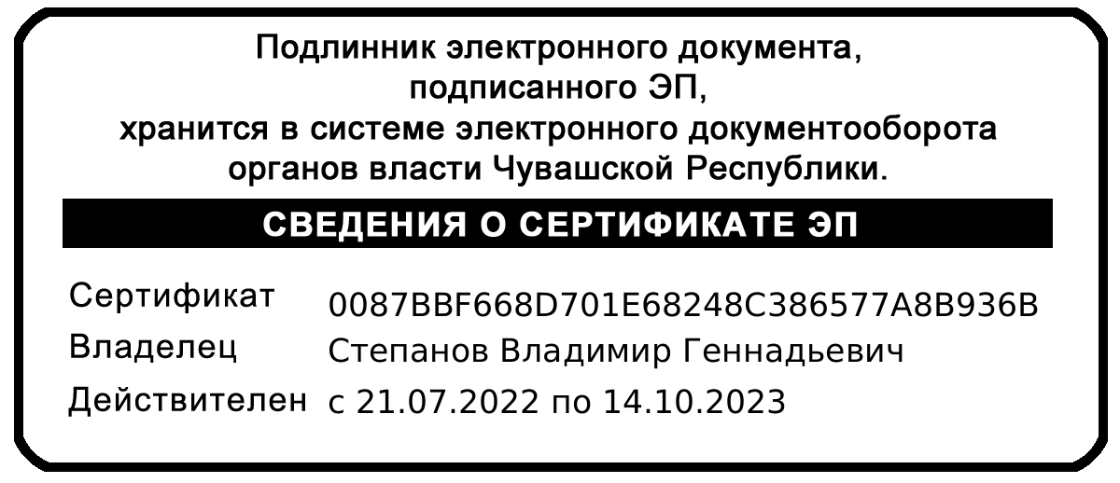 | В.Г. Степанов

